关卡2：牛刀小试

课后作业



华为技术有限公司

理论

## 课堂思考题（20分）

讨论1：请描述MindSpore的基础数据处理流程。

答案：数据加载 > shuffle > map > batch > repeat

讨论2：定义网络时需要继承哪一个基类？

答案：mindspore.nn.Cell

讨论3：定义网络时有哪些必须编写哪两个函数？

答案：__init__()，construct()。

讨论4：讨论3中提到的两个函数有什么用途？

答案：一般会在__init__()中定义算子，然后在construct()中定义网络结构。__init__()中的语句由Python解析执行；construct()中的语句由MindSpore接管，有语法限制；

实验

## MindSpore进阶操作实验（30分）

任务1：请使用自选彩色图片进行图像预处理和增强操作，至少包含随机裁剪、调整图片大小、像素归一化、随机翻转、通道转换操作，并返回操作前后对比结果。

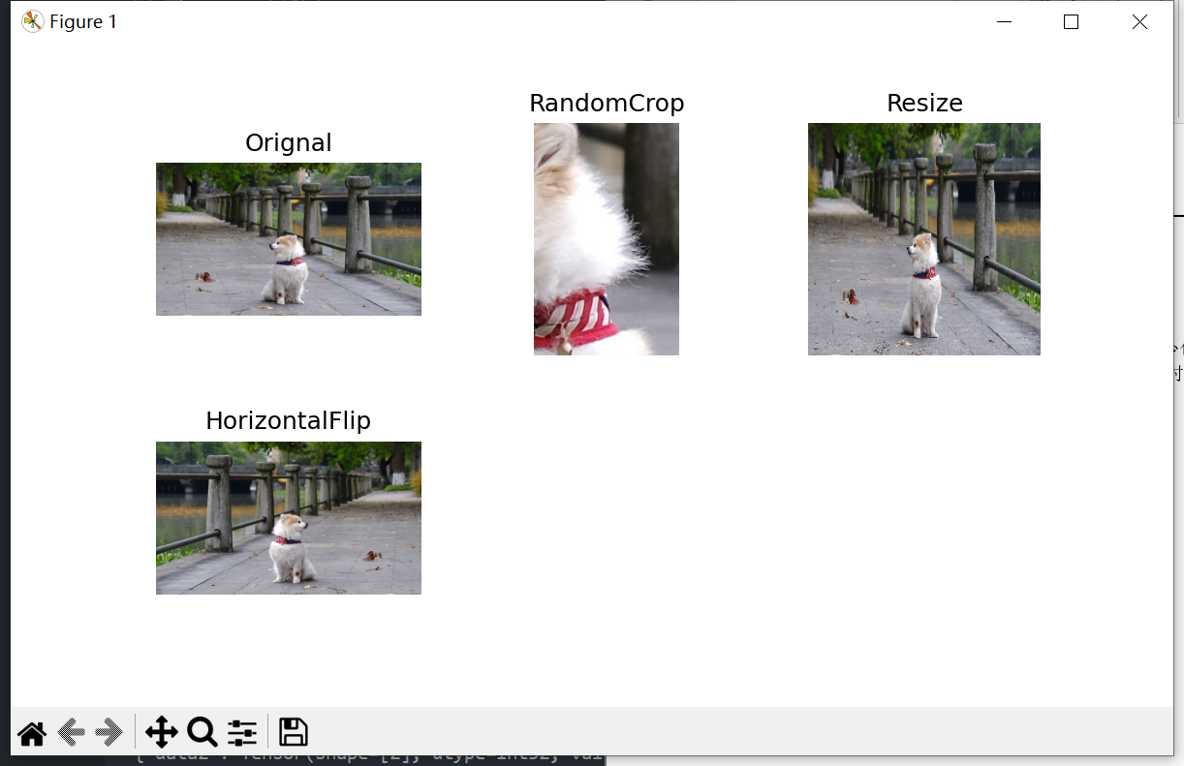

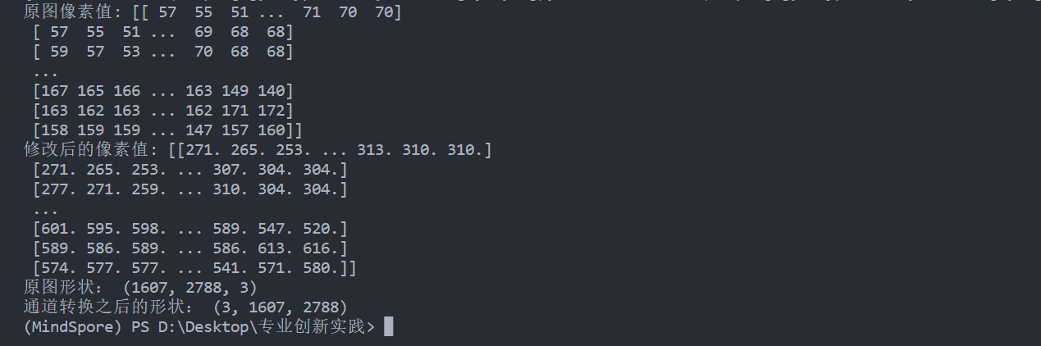

## 2. MNIST手写体识别实验（30分）

任务1：将模型预测结果截图提交。

